Отчёт по лабораторной работе 6

Перенаправление ввода-вывода

Аристид Жан Лоэнс Аристобуль Надаль

Содержание

# 1 Цель работы

* Ознакомление с инструментами поиска файлов и фильтрации текстовых данных. Приобретение практических навыков: по управлению процессами (и заданиями), по проверке использования диска и обслуживанию файловых систем.

# 2 Выполнение лабораторной работы

Запишил в файл file.txt названия файлов,содержащихся в каталоге /etc.Допишил в этот же файл названия файлов,содержащихся в вашем домашнем каталоге. (рис. 1)

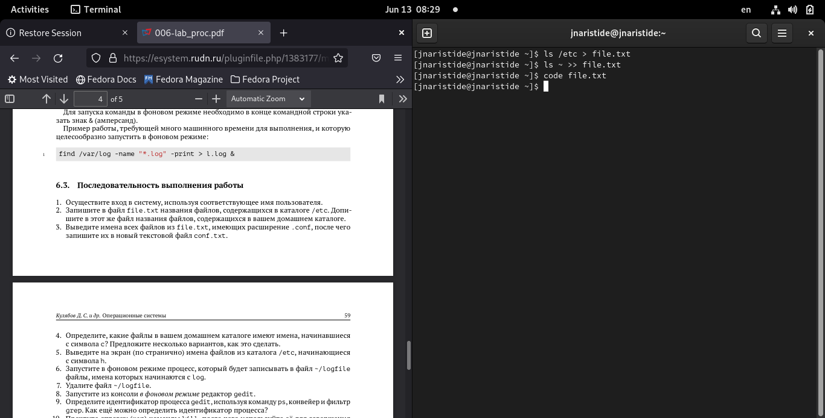

Рис. 1: Файл file.txt

Выведил имена всех файлов из file.txt,имеющих расширение .conf,после чего запишите их в новыйтекстовой файл conf.txt.(рис. 2)

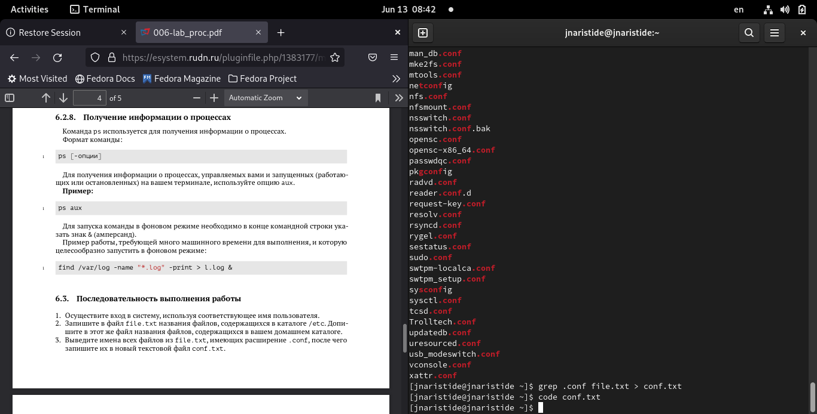

Рис. 2: расширение .conf

Определил,какие файлы в вашем домашнем каталоге имеют имена,начинавшиеся с символа c (рис. 3)

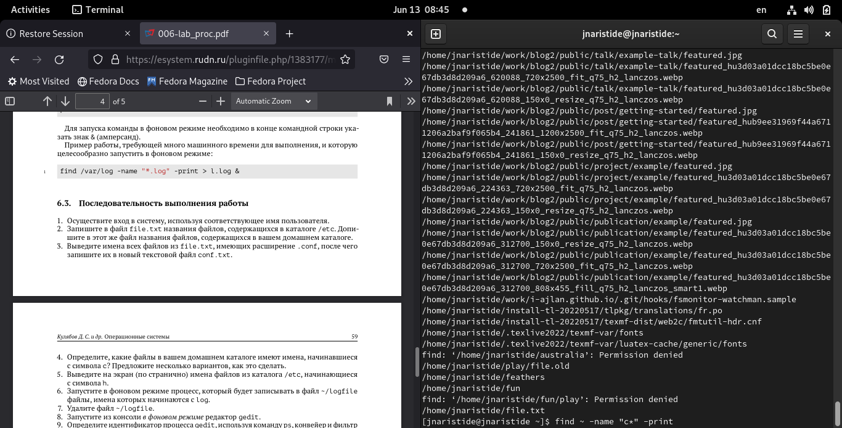

Рис. 3: начинавшиеся с символа c

Выведил на экран (по странично) имена файлов из каталога /etc,начинающиеся с символа h (рис. 4)

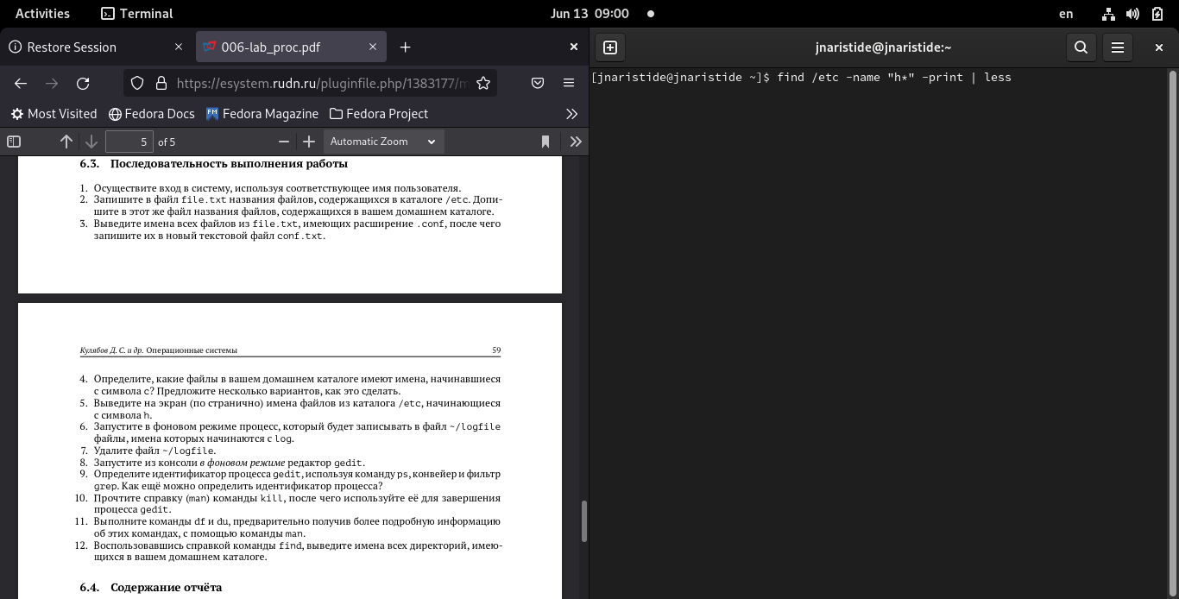

Рис. 4: начинающиеся с символа h

Запустил в фоновом режиме процесс,который будетзаписывать в файл ~/logfile файлы,имена которых начинаются с log (рис. 5)

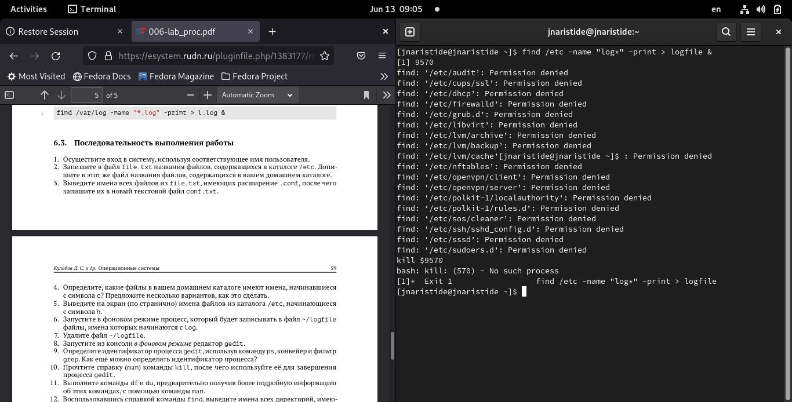

Рис. 5: Запустить в фоновом режиме

Удалил файл ~/logfile. (рис. 6)

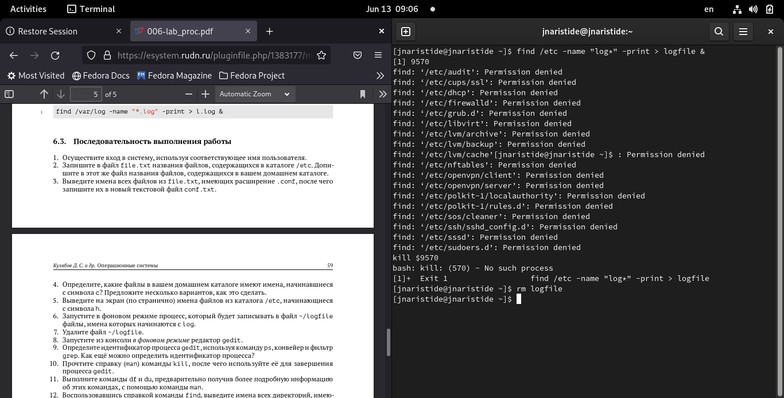

Рис. 6: Удаление файла

Запустил из консоли в фоновом режиме редактор gedit. (рис. 7)

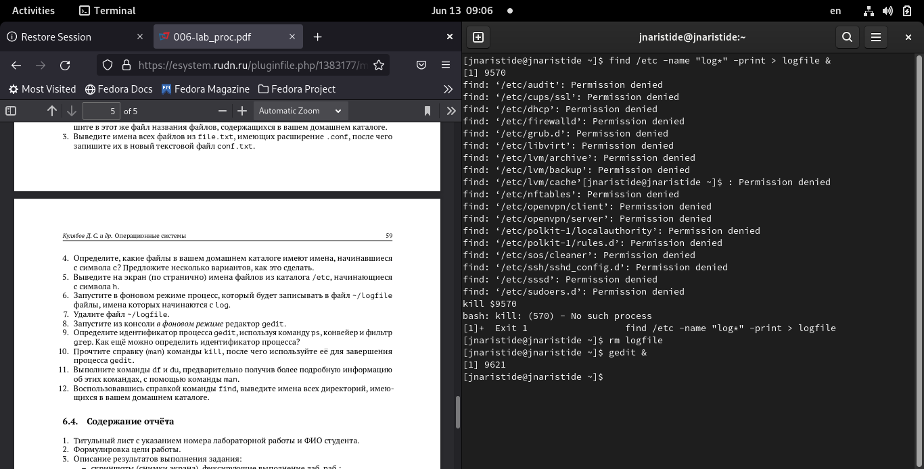

Рис. 7: редактор gedit

Определил идентификаторпроцесса gedit,используякомандуps,конвейерифильтр grep. (рис. 8)

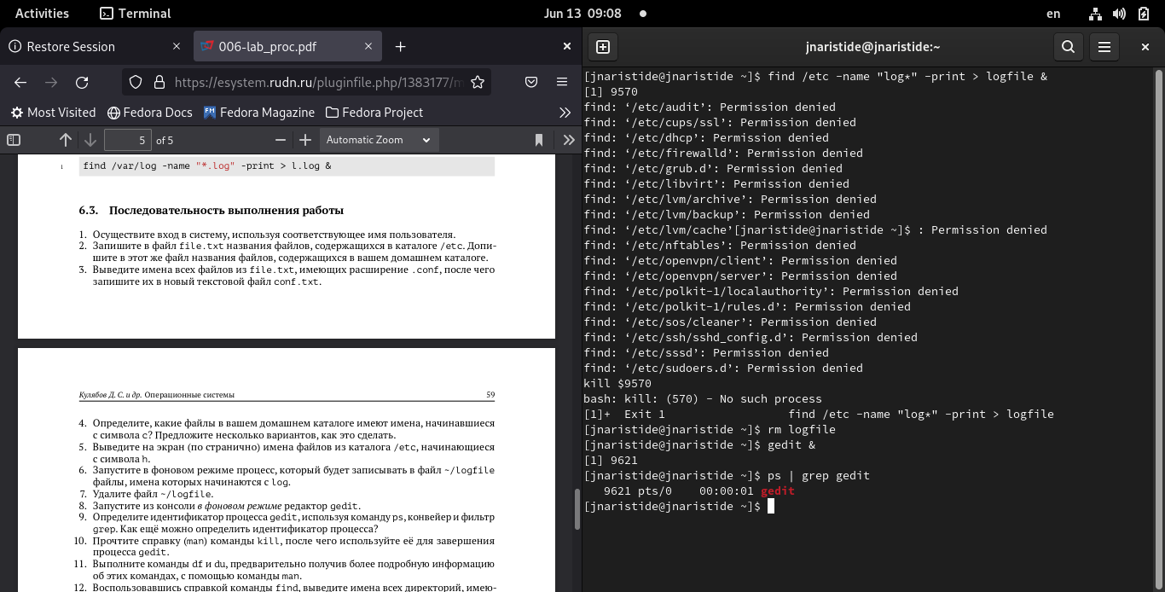

Рис. 8: идентификаторпроцесса gedit

Прочтил справку (man) команды kill, после чего используйте её для завершения процесса gedit (рис. 9)

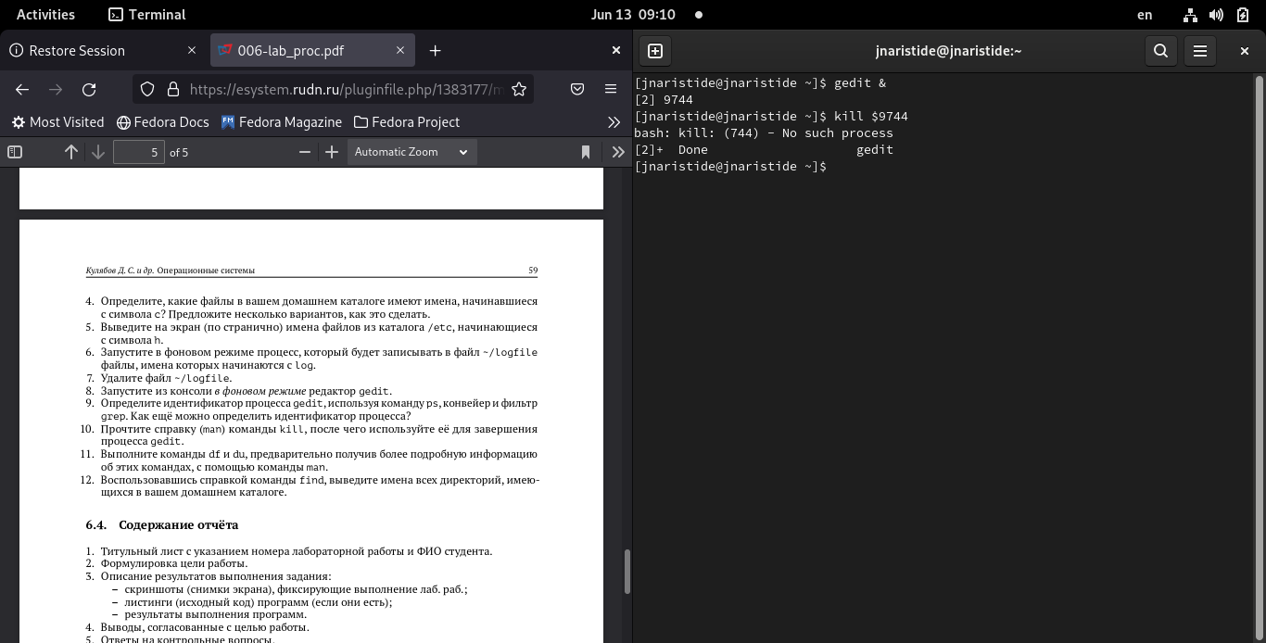

Рис. 9: команда kill

Выполнил команды df и du,предварительно получив более подробную информацию об этих командах, с помощью команды man(рис. 10)

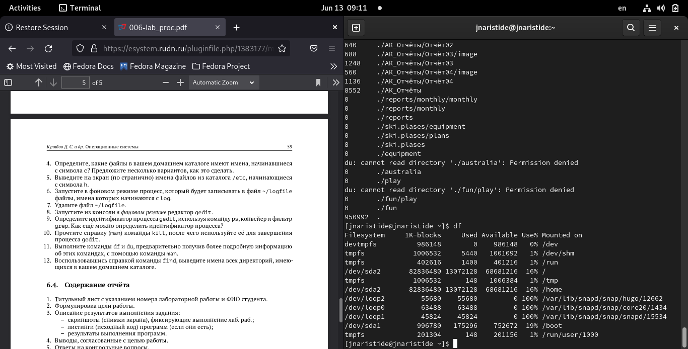

Рис. 10: Команды df и du

Воспользовавшись справкой команды find,выведил имена всех директорий,имеющихся в вашем домашнем каталоге (рис. 11)

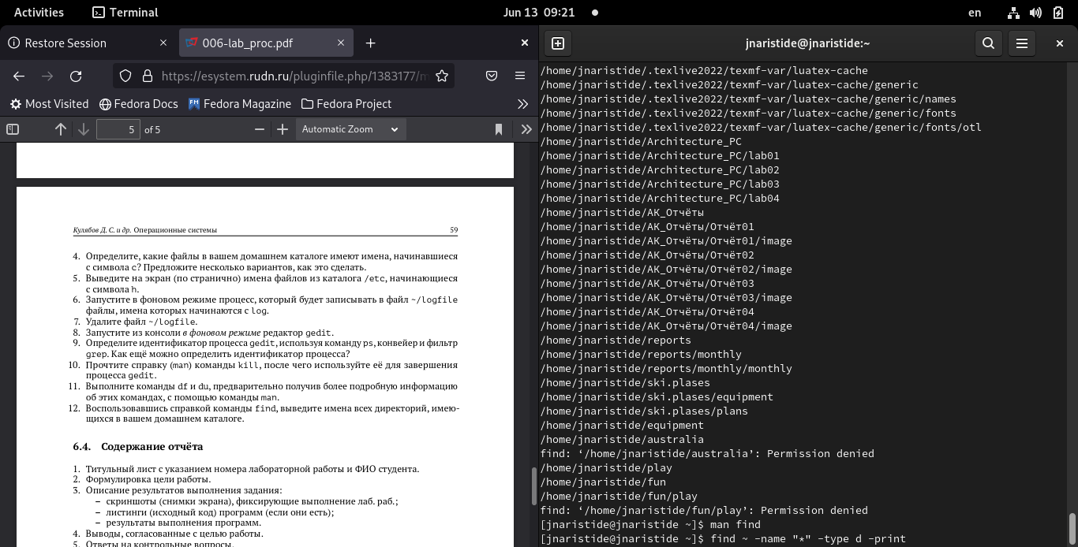

Рис. 11: команда find

# 3 Выводы

* В ходе этого лабораторного занятия мы еще больше углубили свои знания, используя новые команды в терминале для взаимодействия с файловой системой Linux.